JAVA环境变量配置

1、”JAVA_HOME” JAVA_HOME的内容是jdk安装目录。如安装的位置：D:\Program Files (x86)\Java\jdk1.7.0_60，并且后边不带分号

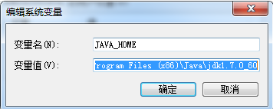

2、检查CLASSPATH，这是一个jar包的调用。

.;%JAVA_HOME%\lib\dt.jar;%JAVA_HOME%\lib\tools.jar;（前面有点号和分号，后边结尾也有分号。

或者可以写成“.;%JAVA_HOME%\lib”如图所示，一样的效果。

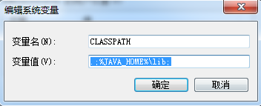

3、“PATH"变量是否正确

PATH变量很简单，就是jdk的bin目录的意思。%JAVA_HOME%\bin;

